Rob’s Health Centre



Naam: Finn Blok

Klas: 4GT1

Stagebegeleider: H. Heteren.

Contactpersoon: Abigaïl

Stageperiode: 2 t/m 6 juli. Dinsdagen van 4 september t/m 20 november

Voorwoord

Ik ga mijn stage lopen bij het bedrijf Rob’s Health Centre. In dit pand zit een sportschool met verschillende zalen. In deze zalen zit er een kapsalon en een sierraden atelier, ook zit er een schoonheidsspecialist en een masseur. Ik ga achter de bar en receptie staan in mijn stage week. Ik ben aan dit stageadres gekomen , omdat de sportschool in het zelfde dorp zit als dat ik woon, dus vandaar dat ik het al kende. Ik ken veel mensen die lid zijn van de sportschool en mijn buurmeisje werkt daar. Ik wil hier graag stage lopen, omdat ik het leuk vind om een sportieve stage te doen. Verder spreekt in de horeca werken mij ook aan, omdat ik dat nog nooit heb gedaan en er helemaal niets vanaf weet. Ik heb toen een mailtje gestuurd en heb daarna een afspraak gemaakt om langs te komen. Toen ik daar was hebben we de tijden besproken van de stage week en de stageovereenkomst getekend. Ik verwacht van mij stage dat ik het leuk heb en meer te weten kom over het beroep. Mijn stage is geslaagd als ik de onderstaande dingen geleerd heb en ik een leuke en gezellige stageweek heb gehad. De volgende dingen wil ik graag leren:

* Hoe je met klanten moet om gaan.
* Hoe het achter de receptie werkt ( dingen invoeren enz.)
* Drinken maken ( koffie en shake’s)
* Hoe je klanten moet aanmelden.
* Afrekenen en geld terug geven.



Figuur 1

**Inhoudsopgave**

Voorblad: blz. 1

Voorwoord: blz. 2

Inhoudsopgave blz. 3

Weekverslag: blz. 4,5

Handelingsverslag 1: shake maken blz. 6

Handelingsverslag 2: pasjes scannen blz. 7

Handelingsverslag 3: afrekenen blz. 8

Maatopdracht 1: blz. 9

Maatopdracht 2: blz. 10

Maatopdracht 3: blz. 11

Maatopdracht 4: blz. 12

Maatopdracht 5: blz. 13

Maatopdracht 6: blz. 14

Maatopdracht 7: blz. 15

Nawoord: blz. 16

**Weekverslag**  
  
Ik heb deze week stage gelopen bij Rob’s Health Centre. Je hebt daar verschillende soorten sportzalen en in dat pand zit ook een kapsalon, zonnebank, schoonheidsspecialist, masseur en een fysio. Mijn functie van mijn stage week was achter de bar en de receptie staan. Ik vond het heel leuk en ik ga nu iets meer over mijn stage week vertellen.

**Receptie:**

Zoals ik net al zei stond ik achter de bar en de receptie. De receptie is ook achter de bar. Iedereen die komt sporten heeft een pasje en een trainingsschema. Het trainingsschema is voor mensen die alleen sporten zodat ze weten wat ze precies moeten doen. Als er mensen binnen kwamen om te sporten hadden ze een pasje mee van de sportschool. Die moest ik dan scannen, zodat in de computer gelijk word geregistreerd dat die persoon die dag getraind heeft. Vervolgens leveren ze hun waardevolle spullen in en die borg ik vervolgens op achter de receptie bij hun nummer. Zodra ze klaar zijn met sporten geef je het pasje en de spullen weer terug. Soms vergeten mensen hun pasje, dan moet ik ze via de computer in het systeem registreren. Ik heb ook pasjes gemaakt voor de nieuwe leden. Ook heb ik de trainingsschema’s gevouwen, en gekeken of deze op orde waren. De trainingsschema’s liggen op alfabetische volgorde.

**Bar:**

Op het plaatje hieronder zie je hoe de bar eruit ziet. Achter de bar moest ik drinken inschenken en de koffie en shake’s zelf maken. De shake’s hebben verschillende soorten smaken en is bedoelt voor herstel na de training. Verder moest ik de voorraad van de energie drankjes en frisdranken regelmatig bijvullen. Toen ik achter de bar stond moest ik de dranken ook afrekenen. De kassa bedienen was eigenlijk best wel makkelijk. Als klanten wilde afrekenen vroeg je of ze contant wilde betalen of pinnen. Daarna tikte je de prijs van de drankjes en hapjes in de kassa en zei je het bedrag. Voorderest praat je gezellig met de klanten die achter de bar zitten. Ik vond erg leuk om achter de bar te staan, vooral omdat het heel erg gezellig was en je veel nieuwe mensen leert kennen!

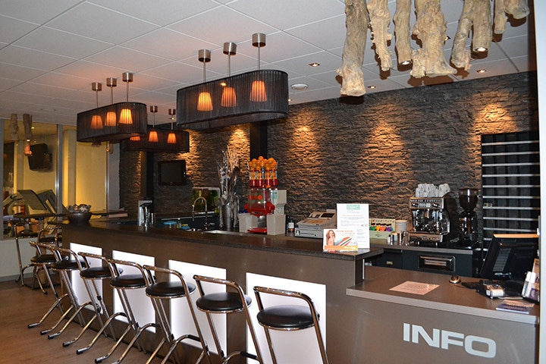

Figuur 2 dit is de bar

**Klusjes:**

Als er even niks te doen was dan waren er nog wel klusjes die gedaan moesten worden. Zo moest het magazijn opgeruimd en schoongemaakt worden. Ook zette ik alle energie drankjes even netjes. Zoals ik net ook al schreef moesten alle frisdrankjes bijgevuld worden en kon ik nieuwe pasjes maken. Verder kon ik de trainingsschema’s vouwen en ordenen.

Ik vond het echt een hele leuke stage, omdat het altijd gezellig was en je veel nieuwe mensen leert kennen. Ik vond het ook heel leuk dat ik veel zelf mocht doen. Ik zou het zeker nog een keer willen doen!

**Handelingsverslag 1: shake’s maken**

Als mensen klaar zijn met sporten nemen zij vaak een shake. Een shake is een soort milkshake. Dit hebben we omdat een shake goed is voor het herstel van je spieren. Er zijn veel verschillende shake’s. Deze verschillen in smaak en merk.

Als eerst vraag je aan de klanten welke smaak ze willen. Je kunt kiezen uit: banaan, aardbei, vanille of chocola, maar je kunt ook smaken met elkaar mixen. Daarna vraag je of ze de shake met melk of water willen. Vervolgens pak je de shake beker en vul je deze tot een bepaalde hoeveelheid en doe je er 2 schepjes poeder bij. Wij hebben een shaker, dus daar kan je de beker onder zetten en dan mixt deze automatisch. Je wacht even een minuutje en dan kan je de shake in een glas schenken. Ik vind het leuk om de shake’s te maken. De eerste paar keren is het moeilijk inschatten hoeveel melk en/of water je erin doet en hoeveel poeder, maar naarmate je het vaker doet gaat het steeds beter.



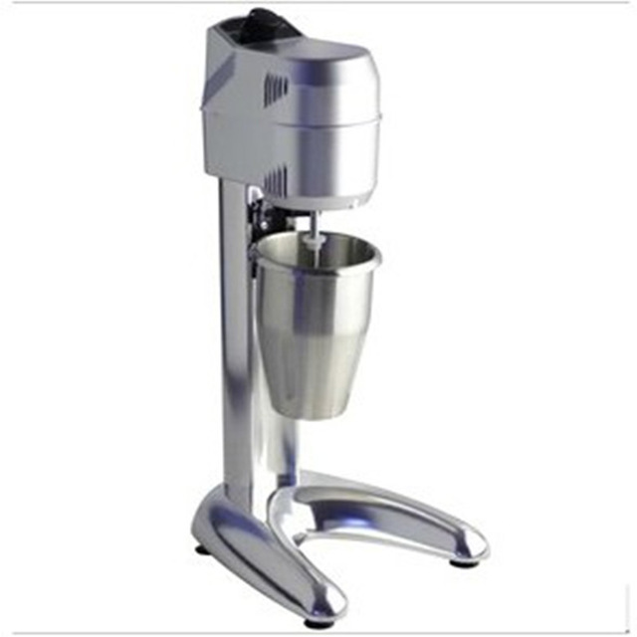

**Mixer waar je de shakes mee mixt.**

**Handelingsverslag 2: pasjes scannen/ spullen wegleggen.**

Het gene wat je eigenlijk heel de dag door doet is het scannen van de pasjes. Klanten hebben een pas van de sportschool, elke keer als ze komen trainen moet ik het pasje scannen, zodat er in de computer komt te staan dat diegene er is. Dit doe je door het pasje voor de scanner te houden en dan komt het automatisch in de computer te staan. Als mensen hun pasje niet bij zich hebben, moet je de achternaam van de klant invoeren in het computersysteem en dan is die gene ook aangemeld. Als mensen gaan sporten leveren ze meestal hun waardevolle spullen in, zodat er niets mee kan gebeuren. Achter de receptie hebben we een kast met allemaal nummertjes en daar komen de waardevolle spullen te liggen. Ik vind het leuk om mensen aan te melden, omdat je met veel verschillende mensen contact maakt. De 1e keer was het systeem een beetje wennen, maar hoe vaker je het doet hoe makkelijker het word.



Figuur 3 de bar

**Handelingsverslag 3: Afrekenen**

Als mensen klaar zijn met trainen kopen ze vaak een drankje of een reep. Dat moeten zei natuurlijk ook afrekenen. Dit doen we omdat mensen vaak dorst of honger hebben na het sporten en ze dan de keuze hebben om nog gezellig aan de bar wat te komen drinken. Betalen moet natuurlijk altijd😊.

Er hangt een prijzenlijst, dus de klanten kunnen zelf zien hoe duur iets is. De meeste drankjes zijn tussen €1 en €2. We verkopen vooral frisdrank, koffie/thee, shake’s, verse jus d’orange en proteïne repen.

Als de klanten willen afrekenen vraag je eerst of ze contant willen betalen of pinnen. Je kan ook in de computer zetten wat ze hebben gekocht en dan betalen ze dat achteraf . De meeste mensen kiezen voor contant betalen, omdat het kleine bedragen zijn.

**Contant**

Bij een contante betaling zeg je hoeveel het mag kosten. Als ze het geld hebben gegeven toets je in de kassa wat ze hebben gekocht, zodat de voorraad in orde blijft. Daarna doe je de kassa open en leg je het geld erin. Als je moet wisselen moet je dat uit je hoofd doen, want dat vermeldt de kassa niet. Het belangrijkste van het afrekening is dat je het wisselgeld goed terug geeft.

**Pinnen**

Als mensen willen pinnen moet je het pinapparaat instellen. Dan voer je in de kassa wat de klant heeft gekocht en drukt vervolgens op pinnen. Dan staat het op het bonnetje en dat moet je bewaren.

Ik vind het leuk om af te rekenen maar soms vind ik het wisselen van geld nog wel lastig, omdat je het snel uit je hoofd moet doen. Dus ook hoe vaker je het doet hoe handiger je er in wordt.

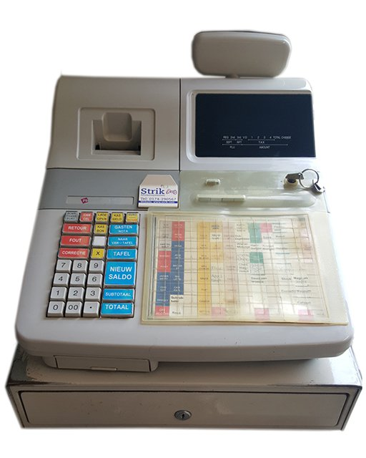

Figuur 4 de kassa

**Maatopdracht 1: groepsles meedoen**

Groepsles 1: spinning

Ik heb een spinnles gedaan. Dit is een training die je op een hometrainer doet (spinfiets). Het is een zware fysieke training. De les duurt 45 minuten. In deze les doe je veel verschillende oefeningen op de fiets en vooral op het ritme van de muziek. Het is een conditietraining, intervaltraining, vetverbranding en duurtraining. De spieren die je vooral gebruikt zijn je bovenbeenspieren. Dat komt omdat je de fiets heel zwaar kan zetten en veel kracht uit je benen moet komen. Ook train je je kuitspieren, de centrale buikspieren en de laterale buikspieren indirect mee. Door mee te bewegen heen en weer op het ritme van de muziek en door de licht gebogen positie tijdens het spinnen werken deze spieren ook mee. Maar ook de dijspier en hamstring train je. Dit zijn dus best veel spieren die je traint met spinnen.

Water drinken in de les is ook heel belangrijk, dit omdat je veel zweet en je dan ook vocht verliest. Om het vocht weer goed op pijl te houden is het belangrijk dat je veel blijft drinken tijdens de les. Als je dit niet doet loop je risico dat je uitdroogt.

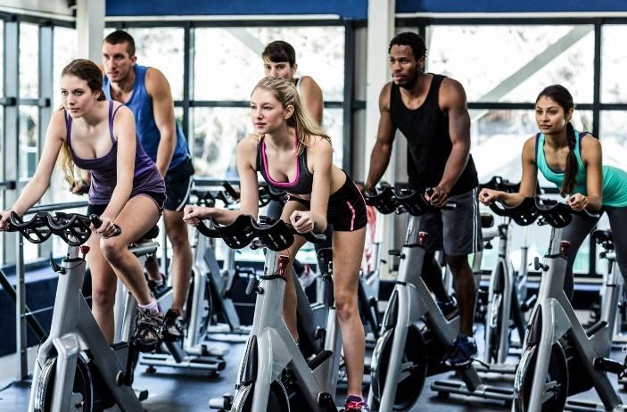

Figuur 5 spinnigs les

Groepsles 2: shape

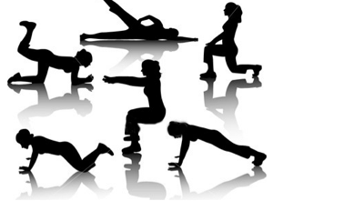Ik heb een bodyshape les gevolgd. Body shape is een gevarieerde les waarin je veel dingen op de maat van de muziek doet. En je doet ook een onderdeel cardio training. In de les behandel je al je spieren om die sterker te maken. Ik vond de les heel leuk, omdat je veel verschillende dingen doet maar je wel al je spieren binnen 1 uur traint. We begonnen met een warming up en toen gingen we onze benen trainen daarna armen, en toen de binnenkant van je been en daarna buik.

Ook in deze les moet je veel drinken omdat je hartslag snel omhoog gaat en je snel zweet, daardoor verlies je veel vocht en moet je dat bijvullen door te drinken.

**Maatopdracht 2: vier redenen om naar de sportschool te gaan**

Waarom gaan mensen eigenlijk naar de sportschool?

1. Vele mensen gaan naar de sportschool om af te vallen. Hoe meer je beweegt hoe meer calorieën je verbrandt en hoe meer je af valt. Bij Rob’s health centre hebben we dan ook een vetpercentage meter. Met dat apparaatje kun je zien hoeveel procent je vet is.
2. Ook gaan mensen naar de sportschool om hun spiermassa op te bouwen. Al train je namelijk met gewichten worden je spieren sterker en groter.
3. Een andere reden kan zijn om je hoofd even leeg te maken. Al heb je bijvoorbeeld een drukke dag gehad en je gaat even sporten dan hoef je even nergens aan te denken. Dus sommige mensen zien sporten ook als ontspanning.
4. 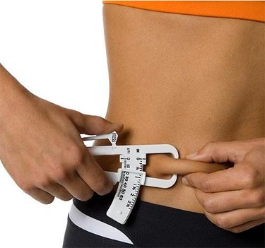Een van de meeste redenen is voor je gezondheid. Sporten is namelijk goed voor je hard en bloedvaten ook is het goed voor je longen. En door sporten word je sowieso fit en je conditie word beter en dat is ook zeker goed voor je gezondheid.

Figuur 6 vetpercentage meter

**Maatopdracht 3: lid aanmelden**

Het is niet gelukt een nieuw lid aan te melden. Dit omdat het niet uitkwam, doordat het vaak erg druk was.

Voordat een lid de deur opent van de sportschool hoeft er niet heel veel te gebeuren. Als eerst kan je altijd meteen een proefles komen doen. Al vind je dat leuk kan je je aanmelden en lid worden. Je moet dan wat papieren invullen zodat je akkoord gaat dat je lid bent en je naam en adres invullen etc. Dan kan je kiezen welk abonnement je wilt. Als je dat allemaal hebt gekozen word er een pasje gemaakt die elke keer word gescand als je de sportschool binnen komt lopen zodat er staat geregistreerd dat je er bent. Dan word er meestal een trainingsschema gemaakt hierin staan wat je elke keer kunt trainen. En dan kun je gelijk gaan sporten!

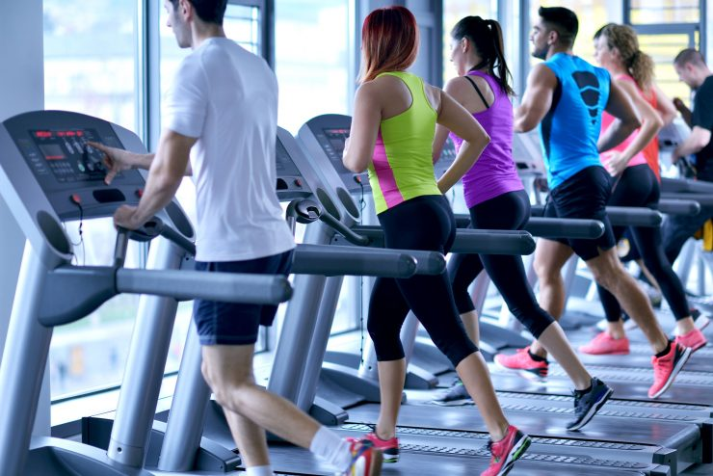

Figuur 7 hardloopband

**Maatopdracht 4: mogelijkheden bij Rob’s health centre.**

Om bij Rob’s health centre aan de slag te gaan zijn er een aantal mogelijkheden.

* Je kunt kiezen voor een persenoltraining dit houd in dat je 1 op 1 met een instructeur gaat trainen en die je bij alles kan helpen.
* Ook kan je er voor kiezen mee te doen met een groepsless dat houd in dat je dan met meerdere mensen en een instructeur een les volgt. Je kunt een les volgen zoals, spinning, HIT, buiktraining, crossgym, pump, XCO, combat, yoga, bok conditie.
* Ook kan je er gewoon voor kiezen zelf de sportschool in te gaan en je trainingsschema te volgen of volledig te doen wat je zelf wilt.

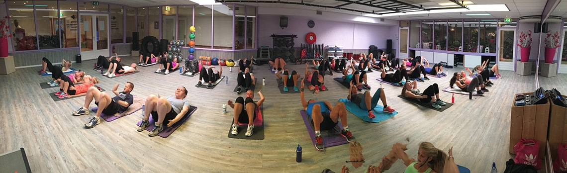

Figuur 8 buiktraining

**Maat****opdracht 5: interview**

Ik heb Daphne geïnterviewd.

Vraag 1: Wat is de reden waarom je bent begonnen met trainen?

Antwoord: Leek me leuk om een andere sport te proberen, en ik wilde graag een goed lichaam.

Vraag 2: Vind je het leuk om naar de sportschool te gaan?

Antwoord: ja ik vind het erg leuk om naar de sportschool te gaan.

Vraag 3: Merk je dat je steeds fitter word van veel trainen?

Antwoord: Ja, dat merk ik zeker.

Vraag 4: Wat vind je minder leuk aan het trainen?

Antwoord: Iedere week vaak het zelfde. Weinig afwisseling

Vraag 5: Wat vind je het leukst om te trainen in de sportschool?

Antwoord: Het leukste om te trainen vind ik, buik, billen en benen.

Ik heb niet iemand boven de 65 kunnen interviewen, dit komt omdat het in de avond steeds erg druk was en er dan weinig 65 plussers zijn.

**Maatopdracht 6: shake**

Als mensen klaar zijn met sporten nemen ze vaak een shake. Je kan kiezen uit de smaak: aardbei, banaan, vanille en chocola.

De shake bestaat uit poeder dat kan je mengen met melk of water. De shake is bedoelt voor een snel herstel er zitten veel eiwitten in de shake. Door die eitwitten zorgt het ervoor dat je sneller herstelt. Veel mensen vinden de shake erg lekker! En het is ook nog eens goed voor je.

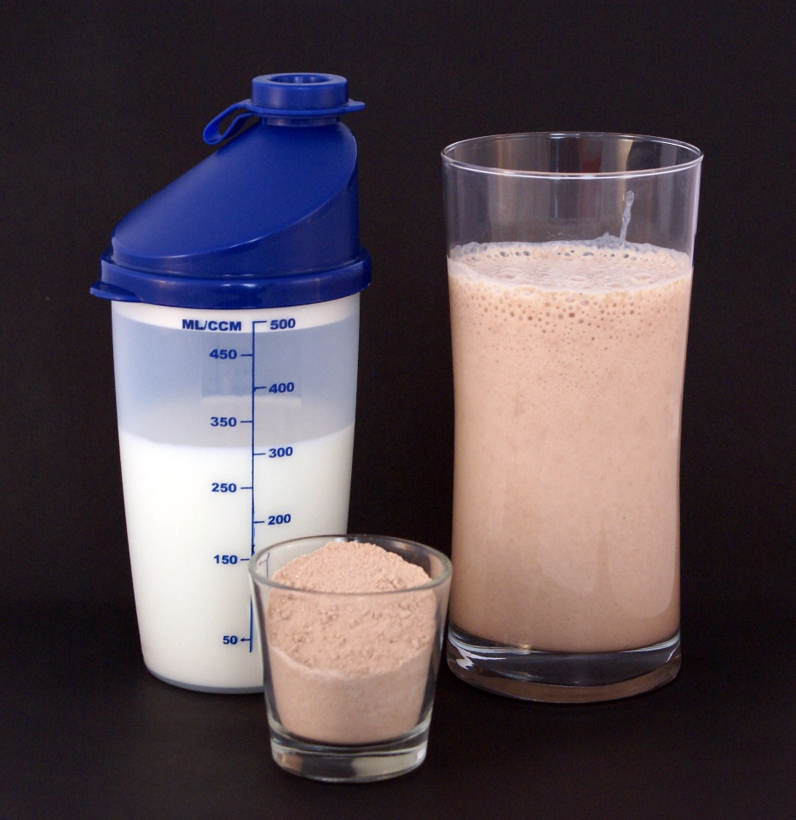

Figuur 9 shake

**Maatopdracht 7: bestellingen**

Het is niet gelukt om zelf de bestelling door te geven, omdat Ingrid dat online had besteld en ze dat via whatsapp doet.

* Een aantal dingen bestellen ze bij prozis. Hier worden vooral de shake en de repen besteld.
* De sportdranken worden bij H20- plus besteld dit gaat allemaal online via de website.
* Bij vd ende in de lier bestellen ze melk, koffie en thee dit gaat via whatsapp.

Toen de spullen binnenkwamen pakte ik alles uit en zetten het op de goede plek.

De brief die je ontvangt als de producten geleverd worden heet een pakbon. Daar staan op welke producten je heb besteld. Dan kan je kijken of alle producten ook daadwerkelijk geleverd zijn.

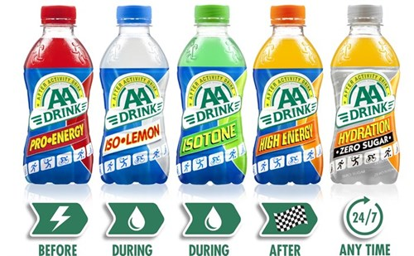

Figuur 10 energiedrank

**Nawoord**

Ik kijk terug op een hele leuke tijd bij Rob’s Health centre. Ik heb veel nieuwe dingen mogen leren zoals:

* Hoe je om gaat met klanten
* Administratieve dingen
* Drinken maken ( koffie en shake)
* Afrekenen
* Klanten aanmelden

Mijn verwachtingen zijn zeker uitgekomen omdat ik mijn bovenstaande dingen heb geleerd. En een hele leuke tijd heb gehad. De afwisseling tussen achter de bar staan en de groepslessen volgen vond ik heel erg leuk. De samenwerking met de collega’s ging ook super goed, ik heb veel van ze geleerd en het was erg gezellig. Ook het contact met de klanten vond ik erg leuk. Wat ik mee ga nemen naar me volgende stage is de sociale contacten met mensen.

Ik had eerst mijn stageweek voor 1 week gevraagd en daarna te kijken als ik het leuk zou vinden ook elke dinsdag te mogen komen. Ik vond die ene stageweek heel leuk en toen ben ik dus ook elke dinsdag gekomen.

Ik kijk dan ook terug op een hele leuke stage tijd! Ik heb erg veel geleerd en het super naar me zin gehad!